**Лексическая тема: «Здоровье и безопасность»**

**Предметный словарь**:

Здоровье, спорт, закаливание, воздух, игра, бег, прогулка, ходьба, физкультура, зарядка, гимнастика, простуда, болезнь, температура, лекарство, чистота, мыло, вода, плавание, витамины, фрукты, овощи, еда, сладости, польза, вред, слабость, сила, микробы.

**Глагольный словарь:**

Выздоравливать, закаляться, гулять, ходить, бегать, простужаться, болеть, выздоравливать, принимать, мыть, чистить, плавать.

**Словарь признаков:**

Здоровый, веселый, крепкий, спортивный, больной, слабый, сильный,

чистый, витаминный, полезный, вредный, сладкий.

**Словарь наречий:**

Мокро, сыро, ненастно, дождливо, холодно, ветрено, больно, грязно

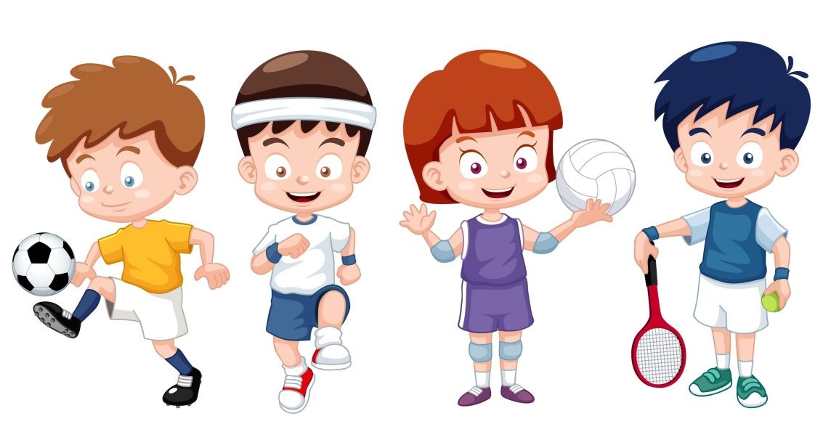

**Побеседовать с детьми:**



- О значении гимнастики; проветривании; влажной уборке; пребывании на свежем воздухе; одежде и её назначении; спорте и его назначении; питании,

пережёвывании пищи.

- Почему можно заболеть? (Если промочить ноги, если есть снег /сосульки/, если есть немытые овощи, фрукты, если не застегнуть пальто в холодную погоду, если не мыть перед едой руки с мылом и т. д.).

- Здоровый человек — это какой человек? (веселый, бодрый, подвижный и т.д.)

- Как мы ухаживаем за своим телом?

За волосами ухаживают так: их моют, расчёсывают, вытирают, сушат...

За зубами ухаживают так: ...

За лицом ухаживают так: ...

За кожей ухаживают так: ...

За глазами ухаживаем так: ...

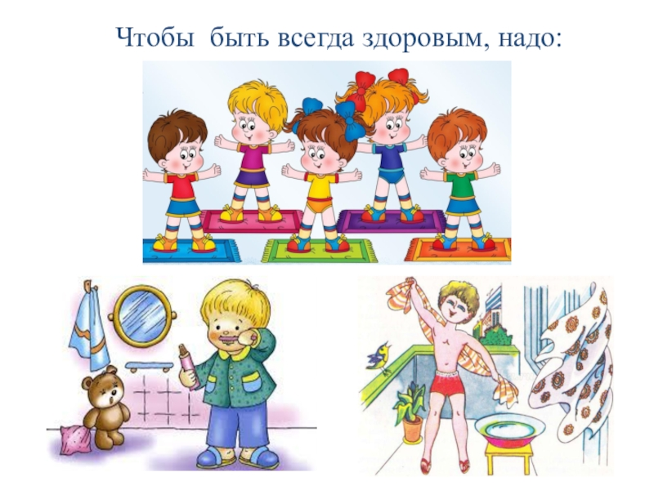

Развитие связной речи

**Составление рассказа** «Мое здоровье»

с использованием схематичного плана.

**1. Что такое здоровье?**

• Главные составляющие здорового образа жизни.

умеренное и сбалансированное питание

• Достаточная двигательная активность

• Закаливание организма

• Отказ от вредных привычек

• Режим труда и отдыха с учетом динамики индивидуальных биоритмов

• Личная гигиена

• Умение управлять своими эмоциями

• Безопасное поведение в быту, на работе, на улице, в школе, обеспечивающее

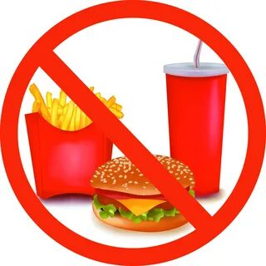

**2. Как его беречь?**

**3. Назови полезные продукты**

**4. Назови вредные продукты**

**«Продолжи предложение»**

1. Если я не буду заниматься спортом, то....

2. Если я буду смотреть много мультфильмов, то....

3. Если я буду кушать много сладостей, то...

4. Если я не буду мыть руки, то....

5. Если я не буду делать дома уборку, то...

**Д\и «Вредная и полезная еда» с мячом**

Человеку нужно есть,

****Чтобы встать и чтобы сесть,

Чтобы прыгать, кувыркаться,

Песни петь, дружить, смеяться,

Чтоб расти и развиваться

И при этом не болеть.

Нужно правильно питаться

С самых юных лет уметь.

Яблочный сок - полезная еда

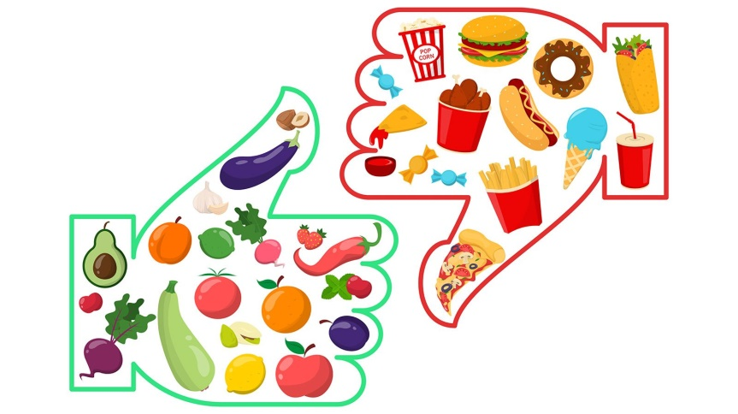Капуста – полезная еда

Чипсы – вредная еда

Огурец - ...

Шоколад - ...

Картофель - ...

Морковь - ...

Конфеты - ... И т.д.

**Д\и «Чистюли»**

Какие предметы и принадлежности необходимы для того, чтобы волосы, руки, лицо, зубы были чистыми?

Мыло, вода, шампунь, мочалка, щетка, зубная паста, полотенце, салфетки,

носовой платок и т.д.

**Д\и «Где живут витамины?»**

Назовите продукты, в которых есть витамины,

полезные для здоровья вещества?

Апельсины, яблоки, лимоны, киви, помидоры, творог, молоко, сметана,

свекла, морковь и т.д.

**Д\и «Что умеют части тела»**

**Ход игры:**

взрослый начинает предложение, а ребёнок продолжает его.

Я – голова, я умею ... думать, но не умею говорить.

Я – нога, я умею ... ходить, но не умею рисовать.

Я – рука, я умею ... рисовать, но не умею слушать ... и т.д.

**Д\и «Спортсмены»**

Ходит на лыжах — лыжник, лыжница;

бегает на коньках — конькобежец, конькобежка;

стреляет из винтовки — стрелок;

стреляет из лука — лучник, лучница;

играет в теннис — теннисист, теннисистка;

плавает — пловец, пловчиха;

играет в шахматы — шахматист, шахматистка;

занимается туризмом — турист, туристка;

прыгает — прыгун, прыгунья;

занимается гимнастикой — гимнаст, гимнастка;

занимается борьбой — борец;

играет в хоккей — хоккеист, хоккеистка;

играет в футбол — футболист, футболистка;

занимается боксом — боксер;

занимается фигурным катанием — фигурист, фигуристка;

ездит на велосипеде — велосипедист, велосипедистка;

ездит на мотоцикле — мотоциклист, мотоциклистка;

занимается акробатикой — акробат, акробатка;

прыгает с парашютом — парашютист, парашютистка.

**Выучите поговорки:**

«Кто спортом занимается, тот силы набирается».

****«В здоровом теле — здоровый дух»!

«Пешком ходить — долго жить».

«Солнце, воздух и вода — наши верные друзья!

«Здоровье в порядке – спасибо зарядке»

«Чистота залог здоровья».

**Дидактическая игра «Чудесный мешочек»**

Материал: мешочек, расчёска, зубная щётка, зубная паста, мыло, шампунь,

мочалка, носовой платок, полотенце, и т.п.

Предложите ребёнку на ощупь угадать предмет гигиены, и рассказать, для чего он предназначен, и как им пользоваться.

**Подвижная игра «Полезно – вредно»**

Задайте ребёнку вопрос. Например: Гулять на свежем

воздухе (полезно или вредно)?

Если полезно пусть хлопнет в ладоши, если вредно, то топнет ногой.

1. Брать игрушки в рот?

2. Долго смотреть телевизор?

3. Мыть руки перед приёмом пищи?

4. Два раза в день чистить зубы?

5. Закаляться? и т. д.